Visita guidata alla Villa del Colle del Cardinale e al Parco Perugia
La Villa del Colle del Cardinale,costruita dal Cardinale Ascanio della Corgna, uomo illuminato, sensibile cultore di lettere ed arti , è situata tra i confini del Chiugi e del Perugino, il colle, di probabile connotazione archeologica, è amenissimo, ricco di acque, di condotti segreti , era luogo di piacevole soggiorno estivo.Si accede alla Villa tramite un lungo viale in pendenza, al termine del quale si erge imponente la struttura compatta, nella pianta rettangolare, che si sviluppa su tre piani e mezzo fuori terra: piano rialzato, primo piano nobile, secondo piano sottotetto oltre al seminterrato. La Villa è dotata di un grande parco di circa 13 ettari che la continuità abitativa ha preservato, nel tempo, da una sicura rovina. L'antico impianto cinquecentesco prevedeva un giardino all'italiana, coevo a ma-gnifici esempi romani, sul fianco nord della Villa. Con gli Oddi Baglioni si apportarono grandi cambiamenti al parco, tra il 1729 ed il 1795, con un progetto in stile francese di cui si conoscono i disegni originali firmati dal celebre Capitano Adriani e dall'Architetto Giuseppe Alemanni. Ad inizio Ottocento, una parte del parco fu ridisegnata in senso romantico “all'inglese.. Il complesso naturalistico, oltre alla sua straordinaria bellezza ed agli indiscussi pregi storico artistici, ancora oggi, riveste una grande importanza scientifica per la varietà e la ricchezza delle specie botaniche, oggetto di recenti studi a cura della Facoltà di Agraria dell'Università di Perugia.
La Villa del Colle del Cardinale, nel 1996, è stata acquistata dal Demanio dello Stato ai fini della sua tutela e valorizzazione nel territorio, con apertura alla pubblica fruizione.
Redattore: BARBARA BRILLARELLI
Informazioni Evento:
Data Inizio:16 aprile 2011 Data Fine: 16 aprile 2011
Costo del biglietto: ingresso gratuito; Per informazioni 075 5741220 - 278
Prenotazione: Obbligatoria; Telefono prenotazioni: 075 5741220-278 entro il 11/4/2011
Luogo: Perugia, Villa del Colle del Cardinale Orario: lnizio visita ore 10
Telefono: tel 075 5741220 - 278 Fax: 075 5728221 E-mail: sbap-umb@beniculturali.it ---------------//

"Tessuti preziosi e oggetti dal passato: la collezione Bellucci Ragnotti" Perugia, Galleria Nazionale dell'Umbria
In via del tutto eccezionale sarà aperto al pubblico il deposito dov'é conservata la collezione Bellucci Ragnotti, e saranno esposti gli oggetti più significativi legati al mondo e al lavoro femminile.
Sabato 16 aprile ore 16.30 - Domenica 17 aprile ore 11.00 - per adulti e famiglie

Redattore: CARLA RAVAIOLI
Informazioni Evento:

Data Inizio:16 aprile 2011 Data Fine: 17 aprile 2011
Costo del biglietto: gratuito; Per informazioni 075 58668410
Prenotazione: Obbligatoria; Telefono prenotazioni: 075 58668410 (lun./ven. 9.00/13.00)
Luogo: Perugia, Galleria Nazionale dell'Umbria Telefono: 075 58668410 Fax: 075 58668400
E-mail: gallerianazionaleumbria@beniculturali.it ------------------------------------------------------------//

"Il Museo allo specchio" Perugia, Galleria Nazionale dell'Umbria
Nascita e formazione di un Museo attraverso la storia dei diversi allestimenti con il racconto delle scelte fatte nella Galleria Nazionale dell'Umbria.
Domenica 10 aprile ore 16.30 - Mercoledì 13 aprile ore 16.30 - per adulti e famiglie
Redattore: CARLA RAVAIOLI
Informazioni Evento:

Data Inizio:10 aprile 2011 Data Fine: 13 aprile 2011
Costo del biglietto: gratuito; Per informazioni 075 58668410
Prenotazione: Obbligatoria; Telefono prenotazioni: 075 58668410 (lun./ven. 9.00/13.00)
Luogo: Perugia, Galleria Nazionale dell'Umbria
Telefono: 075 58668410 Fax: 075 58668400 E-mail: gallerianazionaleumbria@beniculturali.it -------//

La città invisibile:itinerario per immagini nella Perugia di ieri e di oggi. Perugia, Galleria Nazionale dell'Umbria

Visita guidata sulla nascita della città e il suo sviluppo dal Medioevo al Rinascimento nelle opere della Galleria Nazionale dell'Umbria, con particolare attenzione alla città di Perugia.

Sabato 9 aprile ore 11.00: per adulti e famiglie

Martedì 12 aprile ore 9.00 e Giovedì 14 aprile ore 9.00 - per le scuole

Venerdì 15 aprile ore 16.30: per adulti e famiglie

Redattore: CARLA RAVAIOLI
Informazioni Evento:

Data Inizio:09 aprile 2011 Data Fine: 15 aprile 2011
Costo del biglietto: gratuito; Per informazioni 075 58668410
Prenotazione: Obbligatoria; Telefono prenotazioni: 075 58668410 ORARIO (lun./ven. 9.00/13.00)
Luogo: Perugia, Galleria Nazionale dell'Umbria Telefono: 075 58668410 Fax: 075 58668400
E-mail: gallerianazionaleumbria@beniculturali.it -------------------------------------------------------------//

Ricollocazione della restaurata Tavola di Giovan Battista Caporali. PANICALE
Cerimonia di inaugurazione alla presenza delle Autorità Locali, del Parroco, con esibizione del Coro di Tavernelle e del Coro di Paciano
Redattore: SILVANA TOMMASONI
Informazioni Evento:

Data Inizio:16 aprile 2011 Data Fine: 16 aprile 2011
Costo del biglietto: gratuito; Per informazioni 075.8379531 Prenotazione: Nessuna
Luogo: Panicale, Chiesa Collegiata di San Michele Arcangelo Orario: 17.30
Telefono: 075.8379531 Fax: 075.8379531
E-mail: cultura@comune.panicale.pg.it Sito Web: http://www.comune.panicale.pg.it -----------------//

Ci sono sempre Mille Soli “OLTRE” le nuvole. PANICALE
Percorso espositivo in dialogo con l’ambiente con quadri-scultura di Carla Veronese . Elementi naturali, parole, immagini, tra sogno e reale. Inaugurazione mostra 9 aprile 2011 - ore 18,00

Redattore: SILVANA TOMMASONI
Informazioni Evento:

Data Inizio:09 aprile 2011 Data Fine: 17 aprile 2011
Costo del biglietto: gratuito; Per informazioni 333 5930973 – 075 3744885
Prenotazione: Facoltativa; Telefono prenotazioni: 333 5930973 – 075 3744885
Luogo: Panicale, Casale MilleSoli Orario: 15.00-19.00 Telefono: 333 5930973 – 075 3744885
E-mail: millesoli@casalemillesoli.it Sito Web: http://www.casalemillesoli.it ---------------------------//

Sepolture e riti funerari: il culto dei morti alla fine del mondo romano antico. SPOLETO
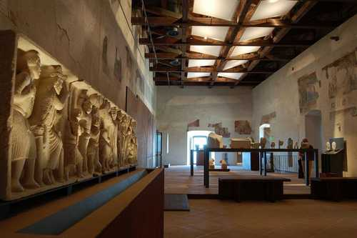Sepolture e riti funerari: il culto dei morti alla fine del mondo romano antico.
Verranno presentati e discussi gli elementi sia di trasformazione che di continuità della liturgia funeraria nel periodo di transito tra tarda antichità e alto medioevo. Ad un’introduzione di carattere generale sui riti di commiato e commemorazione dei defunti farà seguito una visita guidata nelle sale del museo con un’accurata lettura del dato materiale e archeologico tramite i manufatti esposti, focalizzando l’attenzione sugli elementi della tradizione regionale umbra e spoletina e sull’apporto della cristianizzazione.
Redattore: BARBARA BRILLARELLI
Informazioni Evento:

Data Inizio:16 aprile 2011 Data Fine: 16 aprile 2011
Costo del biglietto: gratuito; Per informazioni 075 5741220 Prenotazione: consigliata
Luogo: Spoleto, SPOLETO – Rocca Albornoziana - Museo Nazionale del Ducato di Spoleto.
Orario: ore 10 Telefono: 0743 22306558 (uffici Museo) 0743 224952 (biglietteria) ------------------//

"Salviamo quegli affreschi" BEVAGNA
Dopo un intervento conservativo sugli affreschi seicenteschi dell'ex Convento di San Domenico di Bevagna, si vuole avviare una campagna di raccolta fondi per il completamento del restauro.
Redattore: CARLA RAVAIOLI
Informazioni Evento:

Data Inizio:16 aprile 2011 Data Fine: 16 aprile 2011
Costo del biglietto: gratuito; Per informazioni 075 58668215 Prenotazione: Nessuna
Luogo: Bevagna, Convento di San Domenico - Chiostro -------------------------------------------------------//

"La Rocca Paolina: storia di rivolte" Galleria Nazionale dell'Umbria - Perugia
In occasione delle celebrazioni per l'Unità d'Italia il Museo offre la possibilità di conoscere la storia della distruzione della Rocca Paolina da parte del popolo perugino.
Martedì 12 aprile ore 16.30 e Giovedì 14 aprile ore 16.30 - per adulti e famiglie
Sabato 16 aprile ore 11.00 - per adulti e famiglie
Redattore: CARLA RAVAIOLI
Informazioni Evento:

Data Inizio:12 aprile 2011 Data Fine: 16 aprile 2011
Costo del biglietto: gratuito; Per informazioni 075 58668410
Prenotazione: Obbligatoria; Telefono prenotazioni: 075 58668410 Orario (lun./ven. 9.00/13.00)
Luogo: Perugia, Galleria Nazionale dell'Umbria
Telefono: 075 58668410 Fax: 075 58668400 E-mail: gallerianazionaleumbria@beniculturali.it ------//

BRAJO FUSO al FUSEUM Pubblicato il 03 marzo 2011 PERUGIA
Brajo Fuso, uno dei tre maggiori artisti contemporanei umbri, recentemente riscoperto a 30 anni dalla sua scomparsa in mostra nel museo da lui stesso creato. Maestro della Debrisart ebbe assieme alla moglie, la pittrice Bettina Fuso, un importante salotto culturale frequentato dai maggiori nomi della cultura degli anni ‘60. Giulio Carlo Argan, uno dei piu’ autorevoli storici dell’arte del nostro tempo, scrisse: “Credo di poter dire che il lavoro artistico di Brajo Fuso autorizza oggi i paragoni al massimo livello. La sua opera ha oggi una importanza storica, innanzi tutto come uno dei massimi esempi della cosiddetta arte del bricolage”
Brajo Fuso è stato un artista che con la sua creatività ha dato vita a nuovi modi di espressione artistica e la cui sperimentazione ha anticipato idee e stili successivamente proposti da altri importanti artisti di livello internazionale. Assieme a Gerardo Dottori e Alberto Burri forma una triade di artisti umbri assolutamente d'eccezione e di livello mondiale.
Dall'11 al 17 aprile dalle ore 10,00 alle ore 13,00 sarà possibile visitare gratuitamente la mostra e nei giorni 16 e 17 (sabato e domenica) con inizio alle ore 11visita guidata di un'ora alla galleria e parco.
Redattore: SILVANA TOMMASONI
Informazioni Evento:

Data Inizio:11 aprile 2011 Data Fine: 17 aprile 2011
Costo del biglietto: gratuito; Per informazioni 349-5774738 Orario: 10.00-13.00
Luogo: Perugia, FUSEUM CENTRO D’ARTE DI BRAJO FUSO Prenotazione: Nessuna
Telefono: 349-5774738 E-mail: info@fuseum.eu Sito Web: http://WWW.FUSEUM.EU --------------//

Concerto in cantiere Chiesa di San Francesco al Prato - Perugia
Nell'ambito della Settimana dei beni culturali 2011, la SBAP Umbria ha deciso di organizzare come evento di eccellenza la presentazione della fine dei lavori di restauro della chiesa di San Francesco al Prato ed in particolare della vetrata dell'abside; San Francesco al Prato infatti diver-rà il nuovo auditorium di Perugia. La manifestazione verrà accompagnata da un concerto di mu-sica classica eseguito a cura del Conservatorio Francesco Morlacchi.
Certi di fare cosa gradita alla cittadinanza e ai turisti, che nel pomeriggio di venerdì 15 aprile alle ore 17:00 potranno riappropriarsi di uno dei luoghi monumentali più belli e suggestivi del capo-luogo umbro.
Redattore: BARBARA BRILLARELLI
Informazioni Evento:

Data Inizio:15 aprile 2011 Data Fine: 15 aprile 2011
Costo del biglietto: ingresso gratuito; Per informazioni 075 5741220-278 Prenotazione: Nessuna
Luogo: Perugia, Perugia- Chiesa di San Francesco al Prato Orario: ore 17.00 ---------------------------//

La chiesa di San Francesco al Prato in Perugia: vicende costruttive e conservative dell’edificio e delle sue opere d’arte

Perugia, Palazzo Donini - Salone d'Onore
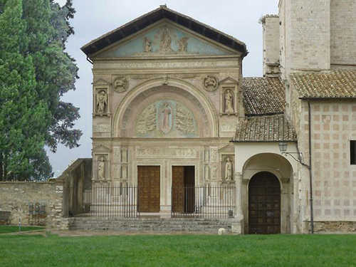
La chiesa di San Francesco al Prato in Perugia: vicende costruttive e conservative dell’edificio e delle sue opere d’arte
In occasione della XIII Settimana della Cultura, la Direzione Regionale dell’Umbria, insieme alla Regione dell’Umbria e al Comune di Perugia, presenta il terzo Quaderno del Bollettino per i beni culturali dell’Umbria. Ne è autrice Valentina Borgnini che ha realizzato uno studio dal titolo La chiesa di San Francesco al Prato in Perugia: vicende costruttive e conservative dell’edificio e delle sue opere d’arte;
A presentare il volume saranno il Direttore dei Musei Vaticani Antonio Paolucci e il Presidente della Deputazione di storia patria per l’Umbria Attilio Bartoli Langeli.
Lo studio ripercorre le tappe salienti della vicenda costruttiva e conservativa di questa grande chiesa medievale, eretta per portare a Perugia il messaggio francescano ma divenuta ben presto monumento simbolo per l’aristocrazia perugina, che vi fece realizzare i propri altari, affidando ai più grandi maestri di ogni tempo la realizzazione di sontuosi apparati. Viene così ripercorsa la storia di ogni singolo pezzo, dagli arredi alle pale di Perugino e Raffaello, proponendone le diverse contestualizzazioni avute nel corso dei secoli all’interno della chiesa fino alla loro definitiva musealizzazione a seguito delle requisizioni ottocentesche, che molto spesso ne hanno determinato anche la dispersione sul territorio nazionale ed estero. Redattore: SILVANA TOMMASONI
Informazioni Evento:

Data Inizio:13 aprile 2011 Data Fine: 13 aprile 2011
Costo del biglietto: gratuito Prenotazione: Nessuna
Luogo: Perugia, Palazzo Donini - Salone d'Onore Orario: 16.30
Telefono: 075 5750640 Fax: 075 5720966 E-mail: dr-umb@beniculturali.it
Sito Web: http://www.umbria.beniculturali.it
Immagini (cliccare per ingrandire)
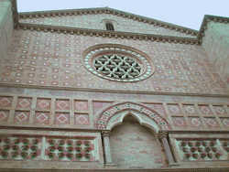  La chiesa di San Francesco al Prato in Perugia: vicende costruttive e conservative dell’edificio e delle sue opere d’arte | 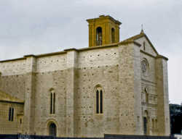  La chiesa di San Francesco al Prato in Perugia: vicende costruttive e conservative dell’edificio e delle sue opere d’arte
----------------------------------------------------------------------------------------------------------------------------//

PRESENTAZIONE
Etruschi inediti. Materiali arcaici dal territorio orvietano
Dove: al Museo Archeologico Nazionale Piazza Giordano Bruno, 10 - Perugia
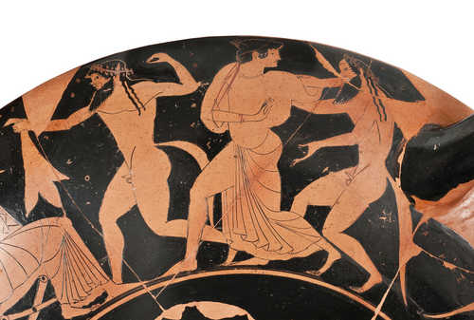
Kilyx Oltos1
Presentazione di un ricco corredo di una tomba di Bardano, presso Orvieto, costituito da buccheri, bronzi e reperti inediti da tombe di Crocifisso del Tufo, tra i quali una kilyx attica a figure rosse degli ultimi decenni della fine del VI sec.a.C, attribuita ad Oltos, famoso pittore di ceramiche, attivo in Atene tra il 525 e 500 a.C.
La popolazione residente in tale avamposto era in possesso di un certo benessere, contando oltre che sulla funzione di controllo anche su quella del commercio e dell’attività agricola; le tombe appartenenti all’insediamento, a camera, in genere scavate nel banco tufaceo e a volte anche arricchite da forme architettoniche particolari, presentavano corredi coerenti con la contemporanea cultura artigianale orvietana, con buccheri, ceramica dipinta di produzione locale e a volte di importazione, e metalli, spesso legati alla ritualità del simposio.
Nell’occasione si presenta il corredo di una di tali sepolture, ponendo anche a confronto alcuni materiali omogenei, provenienti dalle necropoli orvietane, che possano illustrare una fase particolarmente ricca della storia della città etrusca.
15 aprile ore 16.00 Promosso da: Soprintendenza per i Beni Archeologici dell’Umbria
Museo Archeologico Nazionale Piazza Giordano Bruno, 10 - Perugia
Tel.075 575961 Fax 075 5728200 sba-umbeniculturali.it
www.archeopg.art.beniculturali.it -----------------------------------------------------------------------------//

Visita guidata a Palazzo Ducale di Gubbio
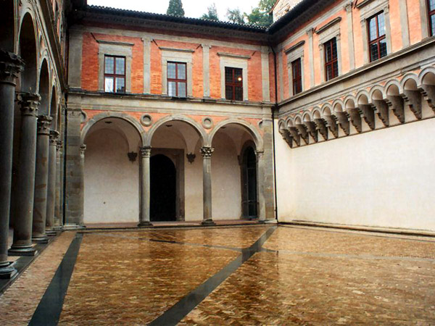
Visita guidata.
Palazzo Ducale fu costruito dopo il 1470 in seguito alla venuta di Federico da Montefeltro ed è dichiaratamente l'espressione di un modello di vita che si ispira alla civiltà umanistica.
L.Laurana lavorò sotto Federico dal 1467 al 1472 cosicchè il monogramma FD (Federicus Dux), che può essere letto in vari punti del palazzo , è posteriore al 1474, quando Montefeltro fu nominato Duca , sembra suggerire che il palazzo fu costruito quando l'architetto dalmata era già alla corte di Napoli.
Si pùò pensare, tuttavia, che Francesco di Giorgio Martini, l'altro grande architetto che lavorò per Federico e la cui presenza a Gubbio in quel periodo era certa, mise in pratica e completò il progetto già impostato e abbozzato dal Laurana. .
Molto interessante è il cortile interno che ricorda, con dimensioni ridotte, i palazzi ed i cortili di Urbino; sicuramente quando l'edificio fu consegnato doveva essere splendido per gli ornamenti e gli accessori rinascimentali .
Lo "studiolo" del duca, oggi al Metropilitan Museum di New York, in pannelli lignei riccamente intarsiati ,è riproposto in copia; originali sono le bellissime tarsie del portone, il soffitto a cassettoni, il camino in pietra serena e le formelle in laterizio delle tettoie del palazzo.
Il piano nobile ospita,dal 2009,126 dipinti, provenienti dalle collezioni comunali, che vanno dal XlV al XlX secolo e che,per ambiti e generi, dal collegamento federiciano si rapportano anche alla scuola pittorica eugubina.
Redattore: BARBARA BRILLARELLI
Informazioni Evento:
Data Inizio:13 aprile 2011 Data Fine: 13 aprile 2011
Costo del biglietto: ingresso gratuito; Per informazioni 075 5741220 fax 075 5728221
Prenotazione: Obbligatoria; Telefono prenot: 075 5741220-278 fax 075 5728221 entro venerdì 8/04/211
Luogo: Gubbio, Gubbio- Palazzo Ducale Orario: 16.00
Telefono: 075 9275872 Fax: 075 9275872 E-mail: sbap-umb@beniculturali.it ------------------//

INVITO A CORTE- visite guidate teatralizzate a Palazzo Vitelli alla Cannoniera. Citta’ di Castello
In occasione della Settimana della Cultura, Palazzo Vitelli alla Cannoniera aprirà le porte ai visitatori che vorranno tuffarsi nel meraviglioso mondo del Rinascimento. Palazzo Vitelli alla Cannoniera, con le sue sale affrescate e i suoi dipinti, custodisce un passato ricco di eventi e personaggi, di cui si narra e si raccontano leggende e curiosità.
Le visite saranno effettuate nei giorni di sabato 9 e 16 aprile alle ore 21,00. la prenotazione è obbligatoria ai seguenti numeri: 075 8554202/8520656 dal martedì alla domenica dalle ore 10,00-13,00/15,00-18,00
Redattore: SILVANA TOMMASONI
Informazioni Evento:

Data Inizio:09 aprile 2011 Data Fine: 16 aprile 2011
Costo del biglietto: Per informazioni 075/8554202 - 075/8520656
Prenotazione: Obbligatoria; Telefono prenotazioni: 075/8554202 - 075/8520656
Luogo: Città di Castello, Palazzo Vitelli alla Cannoniera sede della Pinacoteca Comunale Orario: 21,00
Telefono: 075/8554202 075/8520656 Fax: 075/8527574 E-mail: cultura@ilpoliedro.org -------------//

Le collezioni della Fondazione Palazzo Albizzini Collezione Burri
Apertura delle due sedi espositive della Fondazione Palazo Albizzini Collezione Burri nei giorni 9-10 e 16-17 aprile 2011 Città di Castello
Redattore: SILVANA TOMMASONI
Informazioni Evento:

Data Inizio:09 aprile 2011
Data Fine: 17 aprile 2011
Costo del biglietto: gratuito; Per informazioni 075 8554649
Prenotazione: Obbligatoria; Telefono prenotazioni: 075 8554649
Luogo: Città di Castello, palazzo Albizzini, ex Seccatoi del Tabacco
Orario: sabato 9.30-12.30/14.30-18.30; domenica 10.30-12.30/15,00-19,00
Telefono: 075 8554649 Fax: 075 8559848
E-mail: info@fondazione burri.org Sito Web: http://www.fondazione burri.org ----------------------//

"Borghi e Castelli del territorio folignate" Sant’Eraclio Foligno
Sabato 9 e domenica 10 aprile - sabato 16 e domenica 17 aprile:
2 percorsi guidati, a piedi o in macchina , con partenza dal Castello di Sant'Eraclio verso l'Appennino tra arte, storia e natura.
Castello di Sant'Eraclio: mostra fotografica sul complesso monumentale unitamente a quella riguardante il Carnevale per il quale ricorre il 50° anno di vita.
Le iniziative sono state organizzate dalla Comunanza Agraria di Sant'Eraclio con il contributo della Scuola "Galileo Galilei" e della Parrocchia, di cui fanno parte gli edifici di culto del territorio che si estende fino alla località Cancelli. Il Comune di Foligno ha patrocinato le manifestazioni.
Redattore: CARLA RAVAIOLI

Informazioni Evento:
Data Inizio:09 aprile 2011
Data Fine: 17 aprile 2011
Costo del biglietto: gratuito; Per informazioni 338 4284508 - 0742 677327
Prenotazione: Obbligatoria; Telefono prenotazioni: 338 4284508 0742 677327
Luogo: Foligno, Fraz. Sant'Eraclio - Castello

/_________________________________________________________________________/

